La population du Québec
Jean-Philippe est un étudiant en histoire et il se spécialise dans l’évolution de la population québécoise. En regardant aux archives nationales, il est tombé sur un graphique présentant la population du Québec en fonction du temps. Le graphique couvre de 1925 jusqu’à l’an 2000. Au verso de la page, il est même tombé sur les données statistiques !
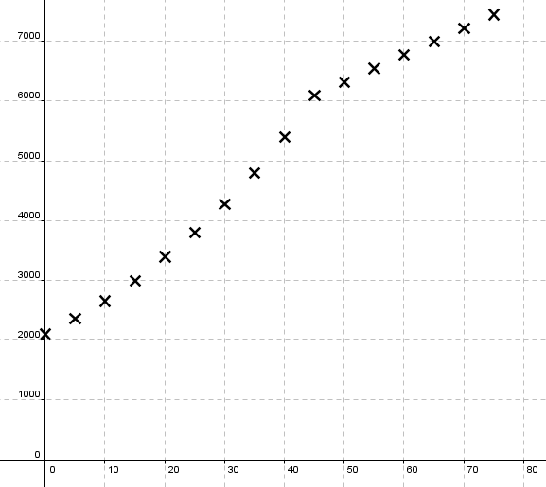
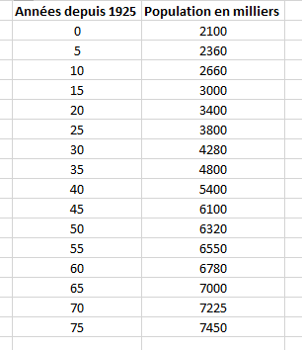
- Construisez un modèle algébrique pour représenter cette situation.
- En 2018, la population du Québec était d’environ 8 400 000 individus. Est-ce que le modèle que vous avez créé arriverait à cette conclusion ?

